**V областной форум «Большая перемена»**

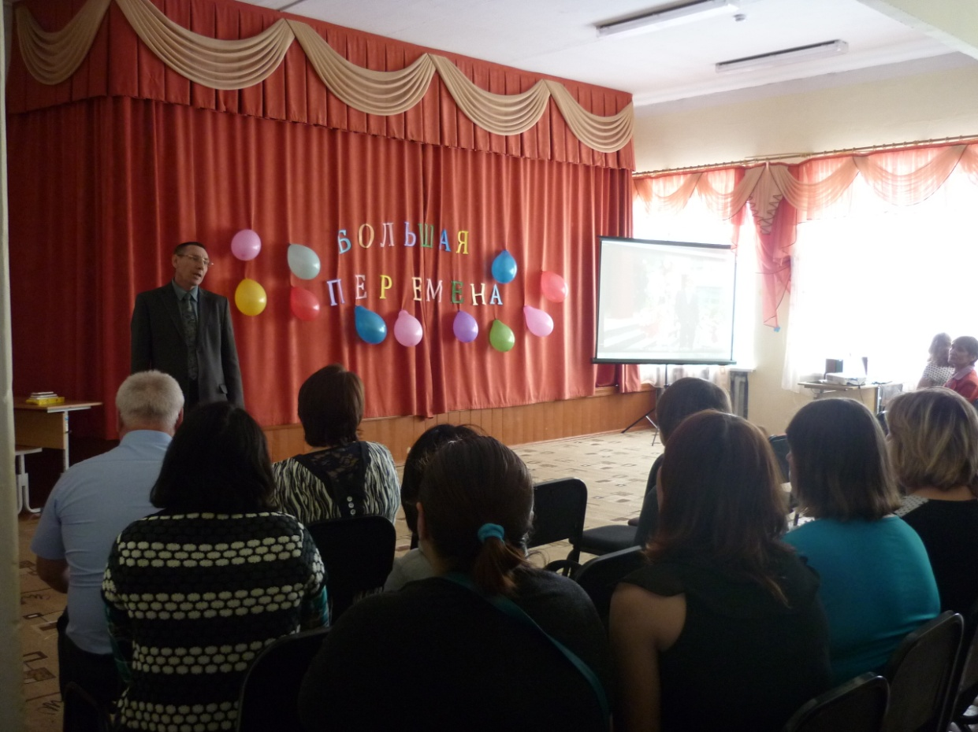

**Открытие форума «Большая перемена»**

**Директор школы Скоробогатов В.И.**

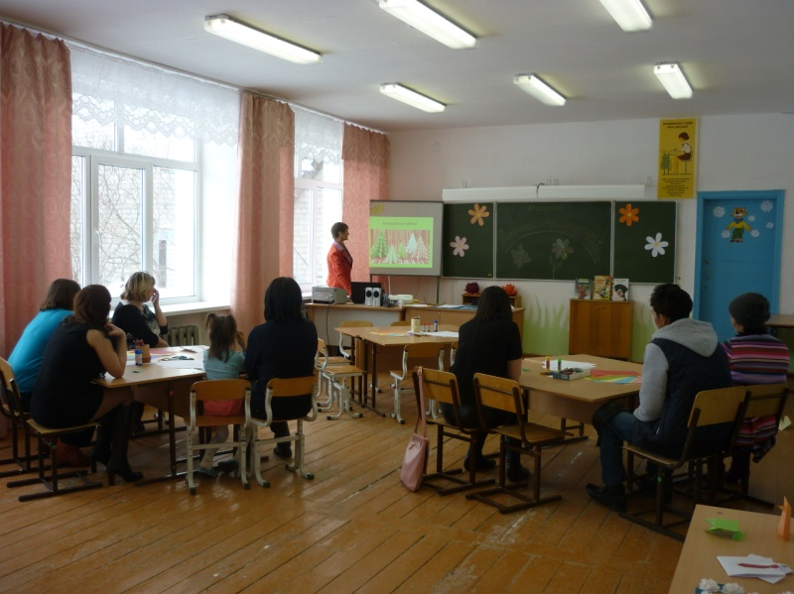Занятие кружка «Умелые руки»

- «Волшебный мир оригами»

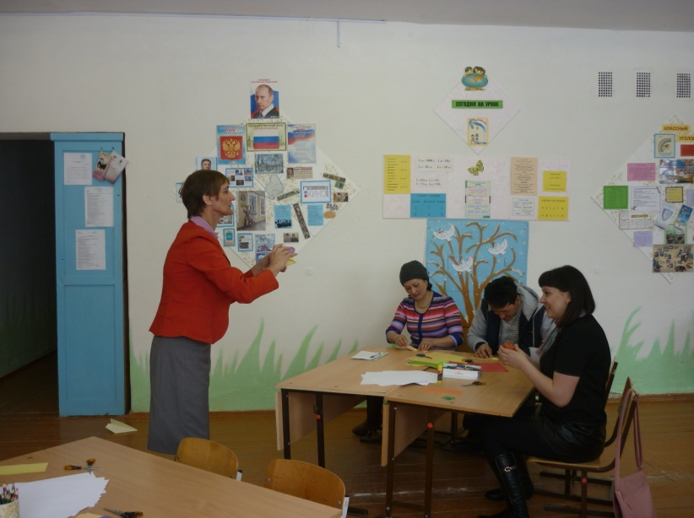Модератор – учитель начальных классов Евтушенко Н.А.

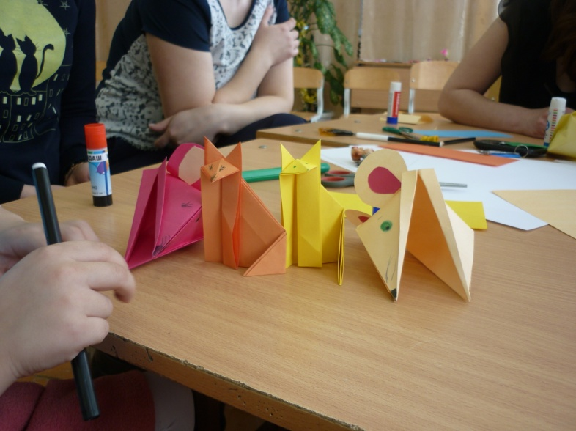

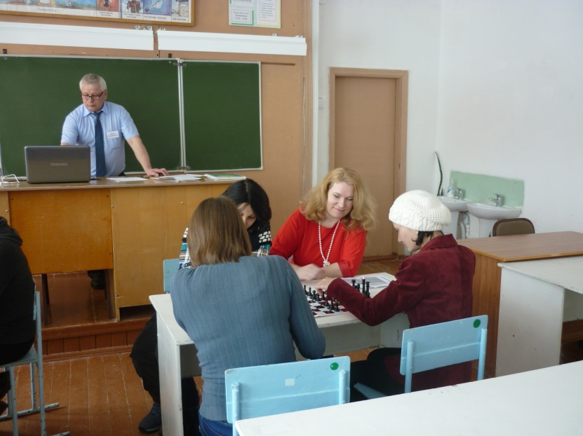Занятие для начинающих шахматистов

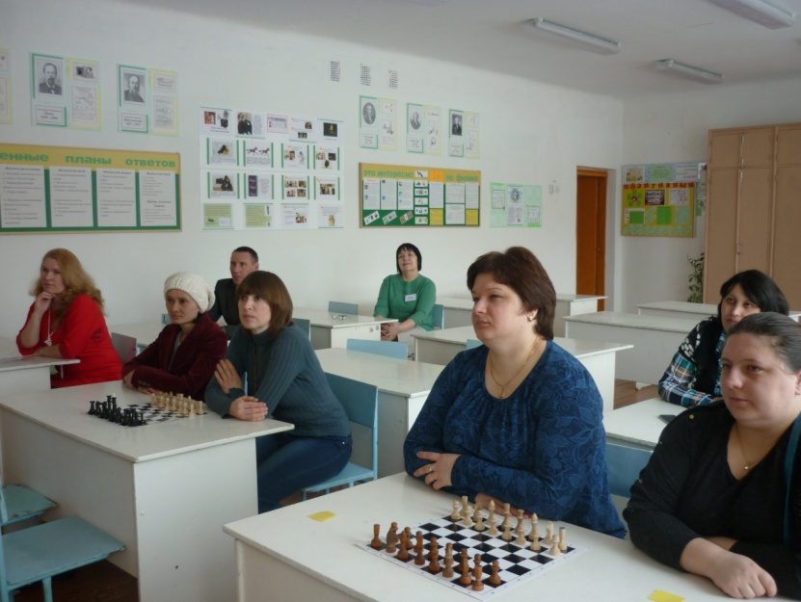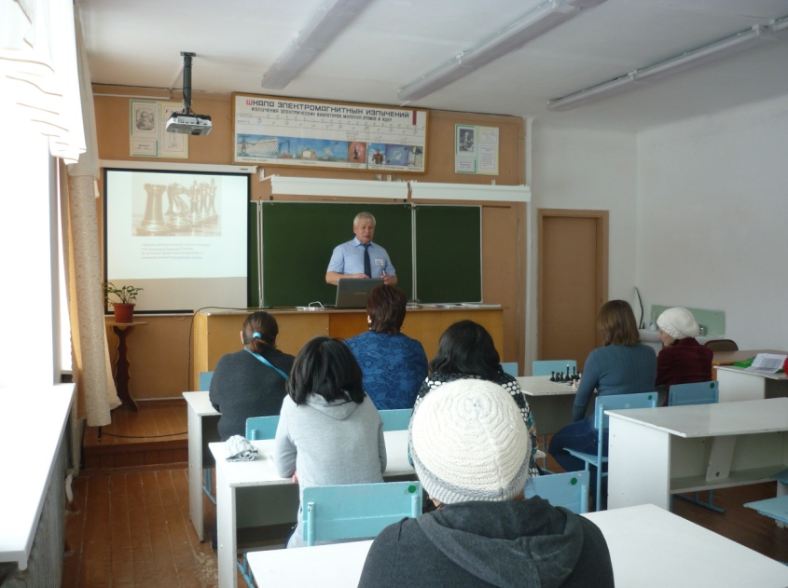Модератор – заместитель директора по УМР АкимовН.А.

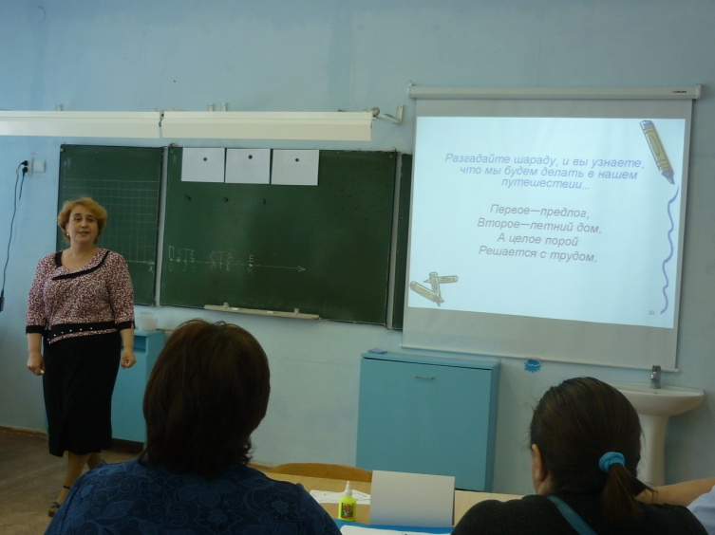

Занятие кружка «Математика для увлеченных»

Модератор – учитель математики Жогликова Н.И.

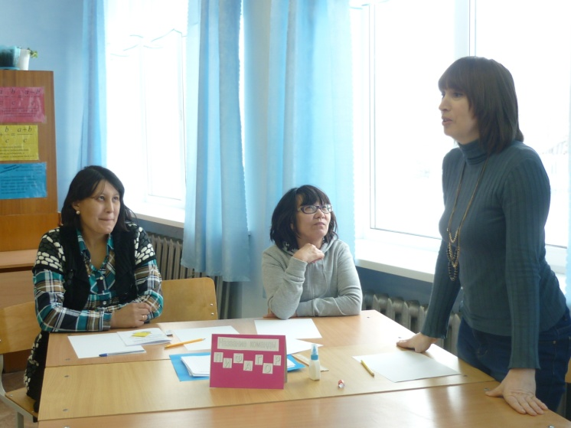

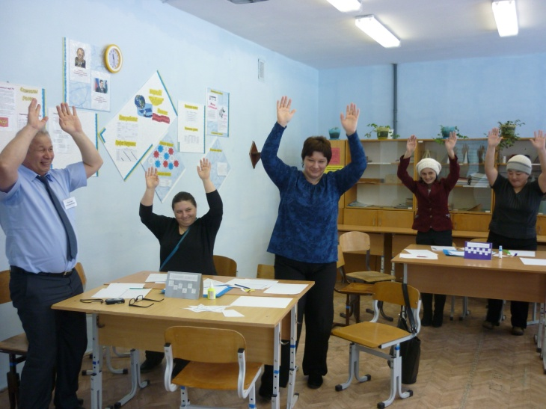

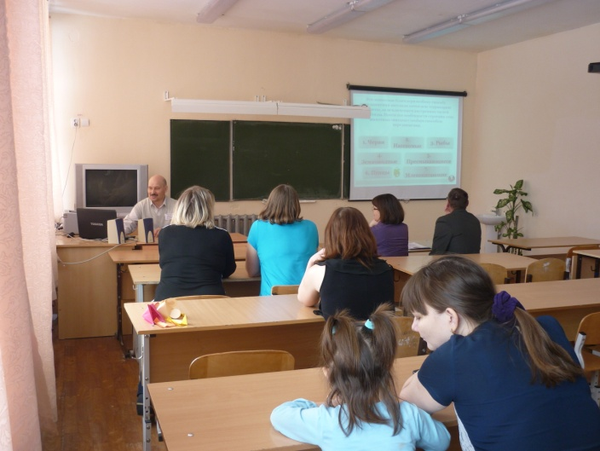Внеклассная работа по предмету

Модераторы:

- учитель биологии Шадрин В.Л.,

- заместитель директора по УВР Харламова Т.В.

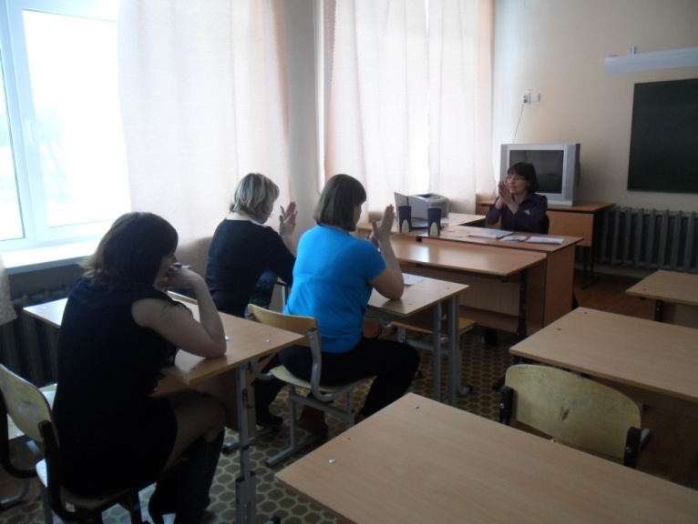

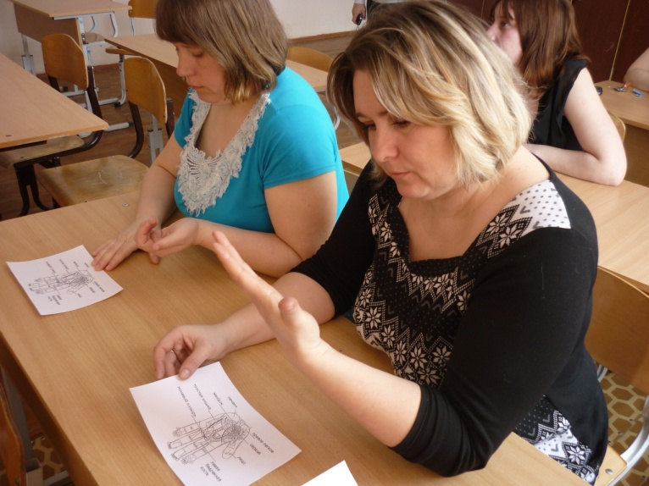

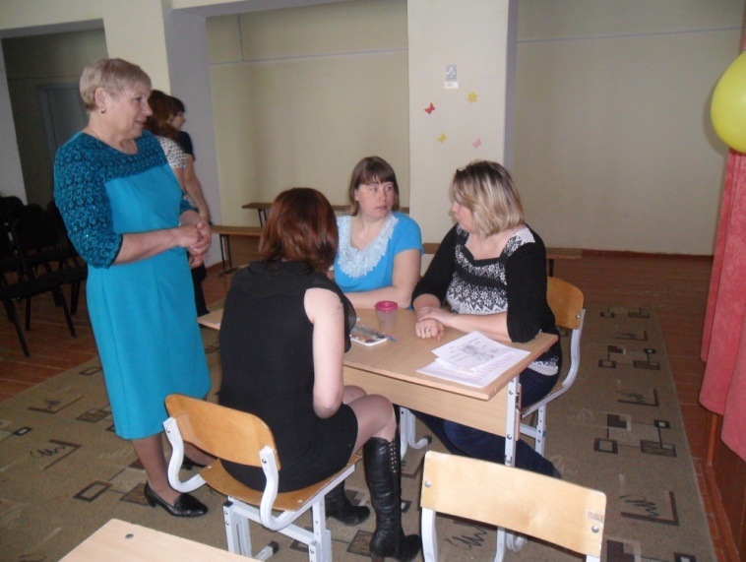

Занятие кружка «Ишимские родники» посвящённое 85–летию Ишимского района

Модераторы:

учитель литературы - Миронова Е.И.

- учитель истории Бессонова О.П.

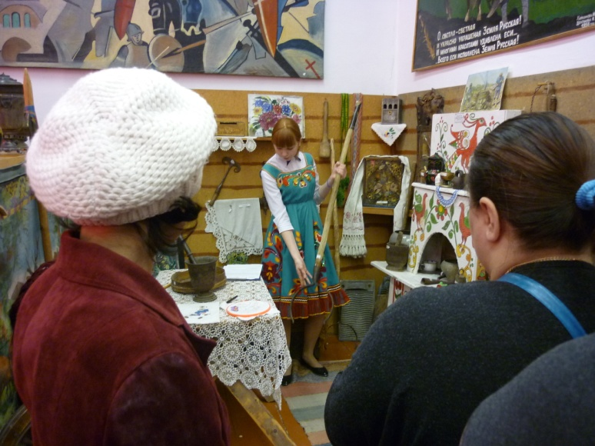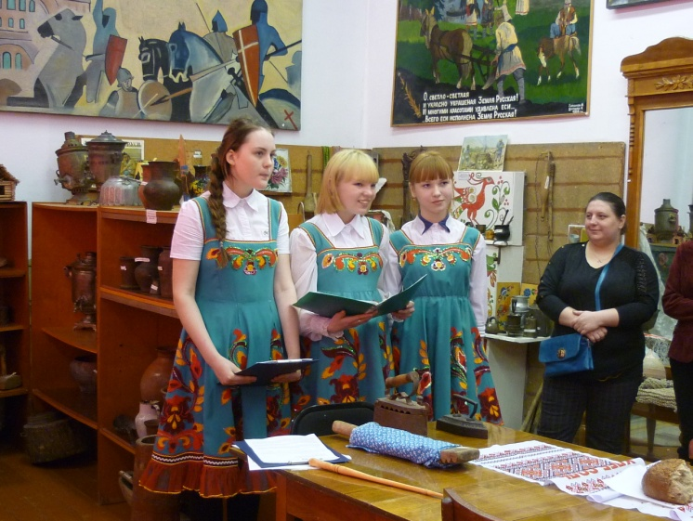

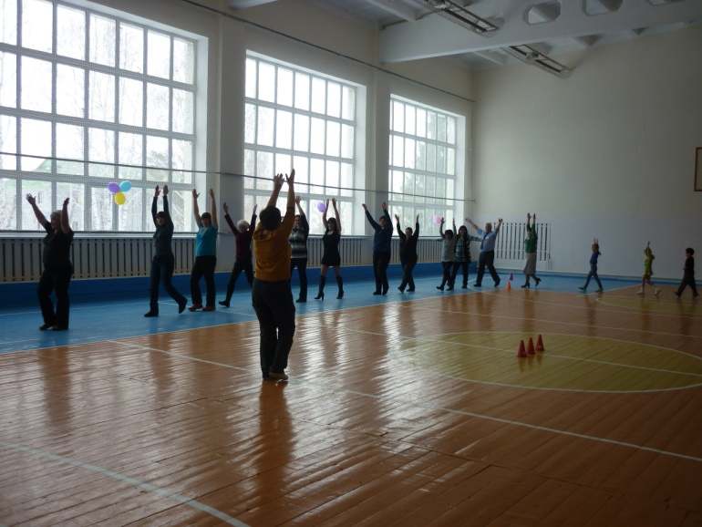

Динамические перемены

Модератор – учитель физической культуры

Деева Н.Г.

